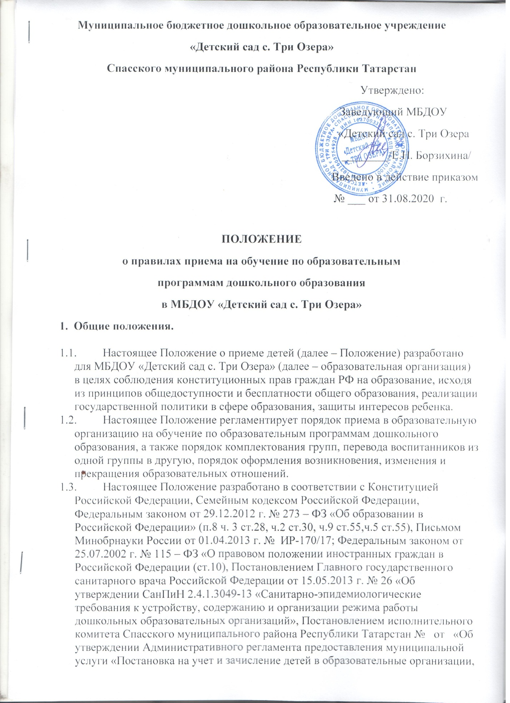

реализующие основную образовательную программу дошкольного образования (детские сады)», Приказом Министерства просвещения Российской Федерации от 15.05.2020 г. № 236 «Об утверждении Порядка приема на обучение по образовательным программам дошкольного образования», Уставом образовательной организации.
  - Правила приема на обучение в образовательные организации должны обеспечивать прием в образовательную организацию всех граждан, имеющих право на получение дошкольного образования. Правила приема в образовательные организации на обучение должны обеспечивать также прием в образовательную организацию граждан, имеющих право на получение дошкольного образования и проживающих на территории, за которой закреплена указанная образовательная организация (далее – закрепленная территория).
  - Проживающие в одной семье и имеющие общее место жительства дети имеют право преимущественного прием в государственные и муниципальные образовательные организации, в которых обучаются их братья или сестры.
  - В приеме в образовательную организацию может быть отказано только по причине отсутствия в ней свободных мест, за исключением случаев, предусмотренных ст. 88 Федерального закона от 29.12.2012 г. № 273 – ФЗ «Об образовании в Российской Федерации».
  - Образовательная организация обязана ознакомить родителей (законных представителей) ребенка со своим уставом, лицензией на осуществление образовательной деятельности, с образовательными программами и другими документами, регламентирующими организацию и осуществление образовательной деятельности, права и обязанности воспитанников. Копии указанных документов, информация о сроках приема документов размещаются на информационном стенде образовательной организации и на официальном сайте образовательной организации.
Образовательная организация размещает информационном стенде образовательной организации и на официальном сайте образовательной организации распорядительный акт органа местного самоуправления муниципального района о закреплении образовательных организаций за конкретными территориями муниципального района, городского округа, издаваемый не позднее 1 апреля текущего года (далее – распорядительный акт о закрепленной территории).
Факт ознакомления родителей (законных представителей) ребенка, в том числе через официальный сайт образовательной организации, с указанными документами фиксируется в заявлении о приеме в образовательную организацию и заверяется личной подписью родителей (законных представителей) ребенка.
  - Прием в образовательную организацию осуществляется в течении всего календарного года при наличии свободных мест.
  - Ответственным за предоставление документов и ознакомление с ними является заведующий детским садом.
  - Положение действует до принятия нового.

- Порядок приема и зачисления детей.

Прием в образовательную организацию осуществляется по личному заявлению родителя (законного представителя) ребенка.
Заявление о приеме предоставляется в образовательную организацию на бумажном носителе или в электронном виде на E-Mail: borzihina_1985@mail.ru.
В заявлении для приема родителями (законными представителями) ребенка указаваются следующие сведения:
- Фамилия, имя, отчество (последнее – при наличии) ребенка;
- Дата рождения ребенка;
- Реквизиты свидетельства о рождении ребенка;
- Адрес места жительства (места пребывания, места фактического проживания) ребенка;
- Фамилия, имя, отчество (последнее – при наличии) родителей (законных представителей) ребенка;
- Реквизиты документа, удостоверяющего личность родителя (законного представителя) ребенка;
- Реквизиты документа, подтверждающего установлении опеки (при наличии);
- Номер телефона (при наличии) родителей (законных представителей) ребенка;
- О выборе языка образования, родного языка из числа языков народов Российской Федерации, в том числе русского языка как родного языка;
- О потребности в обучении ребенка по адаптированной образовательной программе дошкольного образования и (или) в создании специальных условий для организации обучения и воспитания ребенка-инвалида в соответствии с индивидуальной программой реабилитации инвалида (при наличии);
- О направленности дошкольной группы;
- О необходимом режиме пребывания ребенка.
  - Основанием для приема заявления родителей (законных представителей) ребенка в образовательную организацию является Протокол Комиссии по комплектованию образовательных учреждений (далее – Комиссия по комплектованию), в также присвоение в автоматизированной информационной системе “Электоронный детский сад” (далее – Система) заявлению родителя (законного представителя) о постановке на учет статуса “Направлен в ДОУ”.
  - Для приема в образовательную организацию родители (законные представители) ребенка предъявляют следующие документы:
- Документ, удостоверяющий личность родителя (законного представителя) ребенка, либо документ, удостоверяющий личность иностранного гражданина или лица без гражданства в Российской Федерации;
- Свидетельство о рождении ребенка или для иностраных граждан и лиц без гражданчтва - документ(ы), удостоверяющий(е) личность ребенка и подтверждающий(е) законность предоставления прав ребенка;
- Документ, подтверждающий установление опеки (при необхожимости);
- Свидетельство ребенка по месту регистрации или по месту пребывания на закрепленной территории или документ, содержащий сведения о месте пребывания, месте фактического проживания ребенка;
- Документ психолого-медико-педагогической комиссии (при необходимости);
- Документ, подтверждающий потребность в обучении в группе оздоровительной напрвленности (при необходимости).
  - Родители (законные представители) ребенка, являющиеся иностранными гражданами или лицами без гражданства, дополнительно предъявляют документ, подтверждающий право заявителя на пребывание в Российской Федерации. Иностранные граждане и лица без гражданства все документы представляют на русаском языке или всемте с заверенным переводом на русский язык.
  - Для приема родители (законные представители) ребенка дополнительно предъявляют в образовательную оргнаизацию медицинское заключениею
  - Дети с ограниченными возможностями здоровья принмаются на обучение по адаптированной образовательной программе дошкольного образования только с согласия родителей (законных представителей) ребенка и на основании рекомендаций психолого-медико-педагогической комиссии.
  - Требование представления иных документов для приема детей в образовательные организайии в части, не урегулированной законодательством об образовании, не допускается.
  - Заявление о приеме в образовательную организациюи копии документов регистрируются руководителем образовательной организации в журнале приема заявлений о приеме в образовательную организацию. После регистрации родителю (законному представителю) ребенка выдается документ, заверенный подписью руководителя образовательной организации, содержащий индивидуальный номер заявления и перечень представленных при приеме документов.
  - Ребенок, родители (законные представители) которого не предоставили необходимые для приема документы в соответствии с п.2.4 настоящего Положения, остается на учете и направляется в государственную или муниципальную образовательную организацию после подтверждения родителем (законным представителем) нуждаемости в предоставлении места.
  - Подписью родителей (законных представителей) ребенка фиксируется также согласие на обработку их персональных данных и персональных данных ребенка в порядке, установленном законодательством РФ (путем заполнения соответствующего заявления).
  - В случае, если на момент подачи заявления о приеме в образовательную организацию предъявлены не все необходимые документы, указанные в п. 2.4. настоящего Положения, это не может быть основанием для отказа в приеме заявления.
  - Заявление и документы для приема в образовательную организацию должны быть представлены родителями (законными представителями) детей в срок до 30 календарных дней после присвоения заявлению о постановке на учет в Системе статуса “Направлен в ДОУ”. В случае неявки Заявителя в образовательную организацию после присвоения заявлению статуса “Направлен в ДОУ” в течении 30 дней в Системе присваивается статус “Не явился”. С момента подачи заявления статус “Направлен в ДОУ” меняется на статус “Заключение договора”.
  - В течение 3-х месяцев со дня присвоения статуса “Заключение договора” осуществляется зачисление ребенка в образовательную организацию.
  - После представления в образовательную организацию заявления и свех необходимых документов, образовательная организация заключает договор об образовании по образовательным программам дошкольного образования с родителями (законными представителями) ребенка. Договор оформляется в письменном виде в двух экземплярах, один из которых хранится в личном деле воспитанника в образовательной организации, доугой – у родителей (законных представителей) воспитанника.
  - После заключения договора с родителями (законными представителями) заведующий образовательной организацией в течении 1 рабочего для присваивает в Системе статус “Зачислен в ДОУ”.
  - Руководитель образовательной организации издает распорядительный акт о зачислении ребенка в образовательную организацию в течении трех рабочих дней после заключение договора. Распорядительный акт в трехдневный срок после издания размещается на информационном стенде образовательной организации. На официальном сайте образовательной организации в сети Интерне размещаются реквизиты распорядительного акта, наименование возрастной группы, число детей, зачисленных в указанную возрастную группу.
  - В случае неявки Заявителя в образовательную организацию после присвоения статуса “Заключение договора” в течении 3-х месяцев заявителю присваивается ситатус “Не явился”.
  - Права и обязанности воспитанника , его родителей (законных представителей), предусмотренные законодательством об образовании и локальными нормативными актами образовательной организации возникают с даты заключения договора на обучение в образовательной организации.
  - На каждого ребенка, зачисленного в образовательную организацию, заводится личное дело, в котором хранятся копии предъявляемых при приеме документов.
  - Сведения о воспитанниках, зачисленных в образовательную организацию заносятся в Книгу движения детей, которая предназначена для регистрации сведений о детях и контроля за движением контингента детей в образовательной организации. Книга движения детей образовательной организации нумеруется постранично, прошнуровывается, скрепляется подписью руководителя образовательной организации и печатью образовательной организации.

3. Прием детей в порядке перевода из другой образовательной организации.

3.1. Прием детей в образовательную организацию детей, ранее посещавших другие
дошкольные образовательные организации, осуществляется в соответствии с
требованиями, установленными разделом 2 настоящего Положения.
3.2. В случае если ребенок не посещал дошкольную образовательную организацию
менее 5 дней, родителями (законными представителями) предъявляется
медицинская карта ребенка (выданная дошкольной образовательной организацией,
которую ребенок посещал ранее).

3.3. В случае, если ребенок не посещал дошкольную образовательную организацию 5 дней (за исключением выходных и праздничных дней), родителями (законными представителями) предъявляется медицинская справка о состоянии здоровья (СанПиН 2.4.1.3049-13).

4. Основания для отказа в зачислении воспитанника в Учреждение.

4.1 В приеме в МБДОУ может быть отказано только по причине отсутствия в нем свободных мест. В случае отсутствия мест в МБДОУ родители (законные представители) ребенка для решения вопроса о его устройстве в другое МБДОУ обращаются непосредственно в МУ «Отдел образования исполнительного комитета Спасского муниципального района Республики Татарстан».

5. Порядок перевода воспитанников из одной возрастной группы в другую.

5.1. Перевод воспитанников из одной возрастной группы в другую осуществляет заведующий образовательной организации на основании приказа.
5.2. Воспитанники образовательной организации переводятся из одной возрастной группы в другую в следующих случаях:
- ежегодно в августе месяце при массовом переводе из одной группы в другую, в связи с достижением соответствующего возраста для перевода
- по заявлению родителей (законных представителей), при наличии свободных мест в желаемой группе, с учетом возраста ребенка.
5.3. Временное объединение детей различного возраста в одной группе
осуществляется при необходимости в случаях сокращения количества детей в группе (карантин, летний период, период ремонтных работ) и не является переводом из одной возрастной группы в другую.

6. Порядок взаимодействия образовательной организации с Комиссией по комплектованию по вопросам комплектования контингента воспитанников.

6.1. В целях комплектования образовательной организации воспитанниками на очередной учебный год до 15 марта текущего года образовательной организации представляет в Комиссию по комплектованию информацию о количестве свободных мест в группах, в соответствии с каждой возрастной категорией воспитанников в очередном учебном.
6.2. Заведующий образовательной организации в течении 1 рабочего дня с момента обращения родителей (законных представителей) с заявлением о приеме в образовательную организацию присваивает заявлению в Системе статус «Заключение договора».
6.3. В случае неявки родителей (законных представителей) в образовательную
организацию в срок до 30 дней после присвоения заявления в Системе статус
«Направлен в ДОУ», заведующий образовательной организации уведомляет
Комиссию по комплектованию о воспитанниках, не поступивших в
образовательную организацию для зачисления.
6.4. В текущем учебном году при наличии (появлении) свободных мест в
образовательной организации проводится доукомплектование.

7. Изменение образовательных отношений.

7.1. Образовательные отношения изменяются в случае изменения условий получения
воспитанниками образования по основной образовательной программе
дошкольного образования, повлекшего за собой изменение взаимных прав и
обязанностей воспитанника, родителей (законных представителей) воспитанника
Учреждения.
7.2. Образовательные отношения изменяются по инициативе родителей (законных
представителей) воспитанника в следующих случаях:
7.2.1. при переводе воспитанника на обучение с одной дополнительной программы на
другую
7.2.3 При прекращении освоения ребенком дополнительной программы
7.2.4.При расторжении договора об оказании платных образовательных услуг
7.3. Изменение образовательных отношений осуществляется на основании заявления
родителей (законных представителей) воспитанника.
7.4. Основанием для изменения образовательных отношений в случае, указанном в пп. 7.2.3-7.2.4 Настоящего Положения, является приказ заведующего образовательной
организации, изданный им на основании заявления родителя.
7.5. Образовательные отношения изменяются по инициативе образовательной
организации в следующих случаях:
7.7.1. При прекращении реализации в образовательной организации дополнительной
образовательной программы (программ);
7.7.2. При расторжении договора об оказании платных образовательных услуг.
7.6. Основанием для изменения образовательных отношений в случае, указанном в п. 7.7.1 Настоящего Положения, является приказ заведующего образовательной
организации.
7.7. Основанием для изменения образовательных отношений в случае, указанном в
п.п.7.7.2 настоящего Положения, является приказ заведующего образовательной
организации, изданный им на основании заявления родителя.
7.8. Права и обязанности воспитанника, его родителей (законных представителей),
предусмотренные законодательством об образовании и локальными
нормативными актами образовательной организации, возникают с даты, указанной
в приказе.

8. Прекращение образовательных отношений.

8.1. Образовательные отношения прекращаются в связи отчислением воспитанника из
Учреждения:
- в связи с получением образования (завершением обучения по основной образовательной программе дошкольного образования и поступлении воспитанника в образовательную организацию для получения начального общего образования);
- досрочно.
8.2. Образовательные отношения прекращаются досрочно по инициативе родителей
(законных представителей) воспитанника:
- в случае перевода воспитанника для продолжения обучения по образовательной
программе дошкольного образования в другую организацию, осуществляющую
образовательную деятельность;
- в случае выбора родителями (законными представителями) воспитанник (до
завершения освоения им образовательной программы дошкольного образования)
иной формы получения образования и формы обучения (получения детьми
дошкольного образования вне образовательной организации в форме семейного
образования).
8.3. В случаях, указанных в п. 8.2. настоящего Положения отчисление воспитанника
осуществляется на основании заявления родителей (законных представителей)
воспитанника.
8.4. Основанием для прекращения образовательных отношений является приказ
заведующего образовательной организации об отчислении воспитанника из
образовательной организации, изданный им на основании расторжения ранее
заключенного договора при приеме ребенка в образовательную организацию.
8.5. Если с родителями (законными представителями) воспитанника заключен договор
об оказании платных образовательных услуг, при досрочном прекращении
образовательных отношений такой договор расторгается на основании приказа
заведующего образовательной организации об отчислении воспитанника из
образовательной организации.
8.6. Досрочное прекращение образовательных отношений не влечет за собой
возникновение каких-либо дополнительных , в том числе материальных
обязательств родителей (законных представителей) ребенка перед
образовательной организацией.
8.7. Образовательные отношения прекращаются по обстоятельствам, не зависящим от
воли воспитанника или родителей (законных представителей) воспитанника и
образовательной организации, в том числе в случае ликвидации образовательной
организации.
8.8. Права и обязанности воспитанника, родителей (законных представителей)
воспитанника, предусмотренные законодательством об образовании и локальными
нормативными актами образовательной организации, прекращаются с даты,
указанной в приказе об отчислении воспитанника из образовательной
организации.

